# bel.ru

# В Шебекино после аварийного отключения насосов пропала вода

Сегодня, 17:55

Фото: 1MI

**Причиной стал скачок напряжения в электросети, рассказал глава горокруга Владимир Жданов.**

В воскресенье, 2 октября, в Шебекино пропало водоснабжение. Владимир Жданов сообщил в соцсетях, что причиной стало аварийное отключение насосов после скачка напряжение.

Глава горокруга добавил, что проблему уже устранили, идёт напор давления в сети и в течение полутора часов вода должна появиться в домах.

<https://bel.ru/news/2022-10-02/v-shebekino-posle-avariynogo-otklyucheniya-nasosov-propala-voda-1490868>

# Сильный ветер и дожди придут в Белгородскую область в понедельник

Сегодня, 16:00

Фото: 1MI

**3 октября в регионе ожидаются дожди, местами грозы, уточняет пресс-служба регионального МЧС.**

Сюжет

[Погода](https://bel.ru/tags/pogoda)

В понедельник, 3 октября, в Белгородской области будет облачная погода. По данным синоптиков, температура воздуха ночью до +10 °C, а днём — до +14 °C. Днём будут кратковременные дожди, местами достаточно сильные. Ветер южный от 8 до 13 м/с. В региональном МЧС предупреждают, что местами ожидаются порывы ветра до 18 м/с.

По данным Гидрометцентра, температура воздуха ночью 3 октября в Белгороде опустится до +8°C, а днём поднимется до +12°C. Днём будет облачно и дождь. Ветер юго-западный 3-7 м/с.

В Старом Осколе ночью температура воздуха будет +8°C, а днём — потеплеет до +12°C. Синоптики отмечают, что днём будет достаточно дождливо. Ветер юго-восточный 5-7 м/с.

<https://bel.ru/news/2022-10-02/silnyy-veter-i-dozhdi-pridut-v-belgorodskuyu-oblast-v-ponedelnik-1490810>

# В Белгородской области ожидается резкое ухудшение погоды

Сегодня, 15:55

Фото: 1MI

**В ночь на 3 октября пройдут дожди, местами сильные. Местами грозы, сообщили в региональном ГУ МЧС.**

Сюжет

[Погода](https://bel.ru/tags/pogoda)

В регионе ожидается ухудшение погодных условий. В ночь на 3 октября пройдут дожди, местами сильные. Местами будут грозы.

Днём кратковременные дожди. Порывы ветра могут достигать 15-18 м/с. Ночью похолодает до 5-10 ˚С, днём потеплеет до 9-14 ˚С.

В Белгороде ночью 7 ˚С и дождь. Днём воздух прогреется до 12 ˚С, а дождь продолжится. Во вторник, 4 октября, 8 ˚С в тёмное время суток, днём – до 13 ˚С. Осадков при этом не предвидится.

<https://bel.ru/news/2022-10-02/v-belgorodskoy-oblasti-ozhidaetsya-rezkoe-uhudshenie-pogody-1490840>

**belpressa.ru**

# Владимир Жданов: «В Шебекино в ближайшие полтора часа вода поступит в дома»

Фото: pixabay.com

**По его словам, сейчас восстанавливается давление в сети.**

Сегодня, 2 октября, жители Шебекино пожаловались на отсутствие водоснабжения в домах.

Глава администрации Шебекинского горокруга **Владимир Жданов** [сообщил](https://t.me/vn_zhdanov/219) в своём телеграм-канале, что проблемы с водой были связаны с аварийным отключением насосов после скачка напряжения.

«Проблема уже устранена, восстанавливается необходимое давление в сети. В ближайшие полтора часа вода поступит в дома», – пообещал он.

<https://www.belpressa.ru/type/news/46381.html>

**В Белгородской области ожидаются дожди и ветер до 18 м/с**

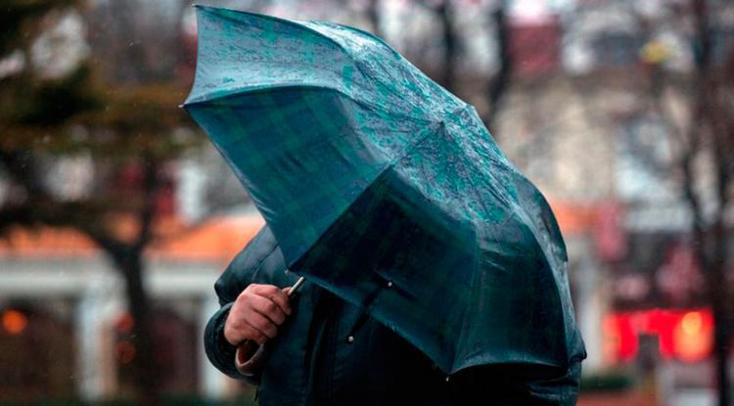

**По данным синоптиков, 3 октября в регионе будет облачная погода.**

В пресс-службе ГУ МЧС по Белгородской области рассказали, что сегодня ночью в Белгородской области пройдут дожди, местами грозы. 3 октября ожидаются кратковременные дожди.

Ветер южной четверти 8–13 м/с, местами с порывами до 15–18 м/с.

Температура воздуха ночью 5–10˚ тепла, днём 9–14˚ тепла.

В случае ЧП нужно звонить по номеру Службы спасения **112** или Единому телефону доверия ГУ МЧС России по Белгородской области **(4722) 39–99–99**.

<https://www.belpressa.ru/46378.html>

**mchsrf.ru**

На территории области ожидаются порывы ветра дo 18 м/с

По данным белгородских синоптиков, завтра, 03 октября, на территории региона ожидается облачная погода. Ночью временами дожди, местами сильные. Местами грозы. Днем кратковременные дожди. Ветер южной четверти 8-13 м/с, местами порывы 15-18 м/с. Температура воздуха ночью 5-10˚ тепла, днем 9-14˚ тепла.

Белгородцам необходимо помнить, что сильный порывистый ветер может стать причиной нарушений в работе систем энергоснабжения и связи, повреждения слабозакрепленных конструкций зданий. Не стоит прятаться от сильного ветра около стен домов, так как с крыш и балконов возможно падение шифера и других предметов. Ни в коем случае не пытайтесь укрыться за остановками общественного транспорта, рекламными щитам, недостроенными зданиям, под деревьями.

При перепадах напряжения в электрической сети квартиры, немедленно обесточьте все электробытовые приборы, выдерните вилки из розеток, чтобы во время вашего отсутствия при внезапном включении электричества не произошёл пожар.

Осадки могут осложнить дорожную ситуацию, поэтому соблюдение скоростного режима и безопасной дистанции, аккуратность при совершении маневров – залог безопасности. В связи с сильными порывами ветра рекомендуется не оставлять транспортные средства под большими деревьями, кроны которых могут сломаться от ветра, а также вблизи слабоукрепленных, ветхих конструкций, рекламных щитов.

Также Главное управление [МЧС России по Белгородской области](http://mchsrf.ru/region/16.html) рекомендует жителям региона быть внимательными и ответственными при обращении с огнём во время сухой и ветренной погоды, не допускать возгорания сухой травы вблизи жилых домов и хозяйственных построек.

В случае происшествия звоните по телефону [Службы](http://fssprf.ru/) спасения "112", единый телефон доверия Главного управления [МЧС России по Белгородской области](http://mchsrf.ru/region/16.html) - 39-99-99.

<https://mchsrf.ru/news/808019-na-territorii-oblasti-ojidayutsya-poryivyi-vetra-do-18-m-s.html>

Сотрудники МЧС напоминают жителям региона о правилах безопасности в быту

Ежедневно в целях стабилизации обстановки с пожарами сотрудники Управления надзорной деятельности и профилактической работы Главного управления [МЧС России по Белгородской области](http://mchsrf.ru/region/16.html) проводят профилактическую работу с населением: во всех муниципальных образованиях проводятся подворовые обходы и собрания с населением в жилом секторе.Один из рейдов прошел в поселке Ракитное. Основной темой бесед с гражданами стало предупреждение пожаров в жилом секторе в осенний пожароопасный период.Инспекторы рассказали жителям об основных мерах пожарной безопасности в быту, о правилах использования печей и электрооборудования и правилах обращения с газовыми баллонами.Кроме того, сотрудники [МЧС](http://mchsrf.ru/) рассказали о произошедших пожарах на территории региона и разъяснили, как можно избежать подобных происшествий. Объяснили, какие первичные средства пожаротушения необходимы каждому и как их правильно размещать, содержать и обслуживать. Кроме того, в ходе рейда сотрудники [МЧС](http://mchsrf.ru/) вручили жителям памятки о мерах пожарной безопасности в быту.

<https://mchsrf.ru/news/808006-sotrudniki-mchs-napominayut-jitelyam-regiona-o-pravilah-bezopasnosti-v-byitu.html>

МЧС России прeдлагает подписку нa ведомственные издания

Продолжается подписная кампания на ведомственные периодические печатные издания [МЧС России](http://mchsrf.ru/). Среди них журналы «Гражданская защита», «Пожарное дело», «Основы безопасности жизнедеятельности» и газета «Спасатель [МЧС России](http://mchsrf.ru/)».

Эти периодические печатные издания [МЧС России](http://mchsrf.ru/) отвечают на актуальные вопросы защиты населения и территорий, освещают мероприятия по повышению безопасности и устойчивости функционирования объектов экономики. В каждом номере – экспертные мнения по изменениям в отраслевом законодательстве РФ, обзор передовых технологий безопасности и систем защиты на производстве, в учреждениях и организациях.

Журналы и газета [МЧС России](http://mchsrf.ru/) зарекомендовали себя как авторитетные источники информации по тематике деятельности [МЧС России](http://mchsrf.ru/) и вопросам безопасности, воспринимаются сотрудниками системы [МЧС России](http://mchsrf.ru/) как неотъемлемая часть их службы.

Читателями ведомственных изданий [МЧС России](http://mchsrf.ru/) являются специалисты в области безопасности в самом широком смысле: от учителей и преподавателей ОБЖ в учебных заведениях до руководителей и работников организаций и предприятий единой системы предупреждения и ликвидации чрезвычайных ситуаций.

Подписку на ведомственные издания [МЧС России](http://mchsrf.ru/) можно оформить в любом почтовом отделении по каталогам «Газеты и журналы» агентства «Роспечать», «Почта России», «Пресса России», а также у альтернативных агентств: «XXI ВЕК», «Урал-Пресс», «Руспресса».

<https://mchsrf.ru/news/808013-mchs-rossii-predlagaet-podpisku-na-vedomstvennyie-izdaniya.html>

Осенняя рыбалка должна быть безопасной!

Осенью с каждым днем вода становится холоднее, погода - непредсказуемой. Яркое солнце и штиль могут быстро смениться сильным ветром, дождем и туманом. Эти факторы значительно усложняют условия навигации рыбаков в осенний период.

С целью мониторинга обстановки на водоеме и проведения профилактических бесед с любителями рыбной ловли инспекторы ГИМС Главного управления [МЧС России по Белгородской области](http://mchsrf.ru/region/16.html) провели патрулирование на реке Северский Донец.

В ходе профилактического мероприятия сотрудники [МЧС](http://mchsrf.ru/) рассказали рыбакам о том, как обезопасить себя от несчастного случая, способах оказания первой помощи при утоплении.

Также инспекторы ГИМС порекомендовали тем, кто всё же отважился в ненастную погоду выйти на воду, в случае усиления ветра и появления сильной волны немедленно причалить к берегу. Кроме того, следует обязательно оставлять своим родственникам, знакомым координаты мест, где собираетесь рыбачить, и возвращаться на берег до наступления темноты.

Соблюдение этих простых правил безопасности поможет не превратить ваш отдых в трагедию.

<https://mchsrf.ru/news/808005-osennyaya-ryibalka-doljna-byit-bezopasnoy.html>

**go31.ru**

**Из-за скачка напряжения Шебекинский горокруг на 1,5 часа остался без воды**

**АВАРИЯ**



Фото: Сергей Егоров

*В своих соцсетях об этом сообщил глава Шебекинского горокруга Владимир Жданов.*

Чиновник ответил на жалобы об отсутствии воды. Он написал, что причиной стал скачок напряжения, из-за которого отключились насосы, но неполажка уже исправлена.

*Проблема уже устранена, восстанавливается необходимое давление в сети: в ближайшие 1,5 часа вода поступит в дома,*

– написал Жданов.

<https://www.go31.ru/news/3472218/iz-za-skacka-naprazenia-sebekinskij-gorokrug-na-15-casa-ostalsa-bez-vody>

**Новая рабочая неделя в Белгородской области начнётся с сильного ветра и грозы**

**ПОГОД**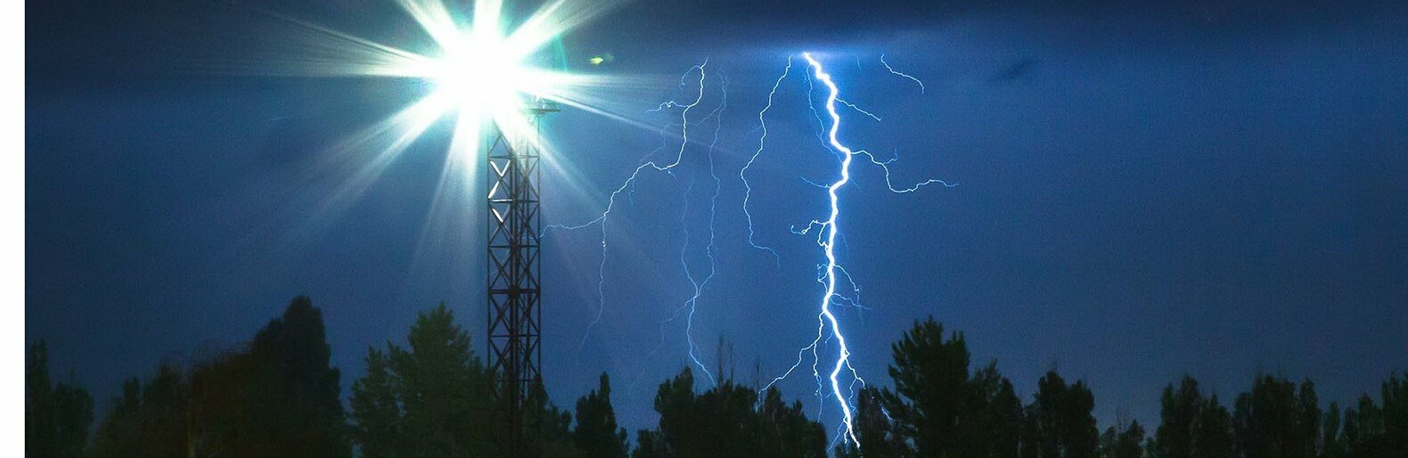

Фото: Антон Вергун

*Начинается новая рабочая неделя, но новой погоды ждать не стоит. Всё останется также, но добавится прохлада.*

Пресс-служба регионального МЧС делится прогнозом погоды на начало новой рабочей недели. В понедельник, 3 октября, будет всё та же пасмурная погода. Днём надо быть готовым к дождям и сильному ветру, который достигнет 18 метров в секунду. Тепла ждать не приходится – 9-14 градусов.

Ночь будет хуже. Температура опустится до пяти градусов, а осадки усилятся – гроза и сильный дождь. Всем метеозависимым людям будет тяжко, потому что атмосферное давление будет аж 727 миллиметров ртутного столба.

<https://www.go31.ru/news/3472207/novaa-rabocaa-nedela-v-belgorodskoj-oblasti-nacnetsa-s-silnogo-vetra-i-grozy>

**gubkin.city**

# Жителей Белгородской области предупредили о сильном ветре

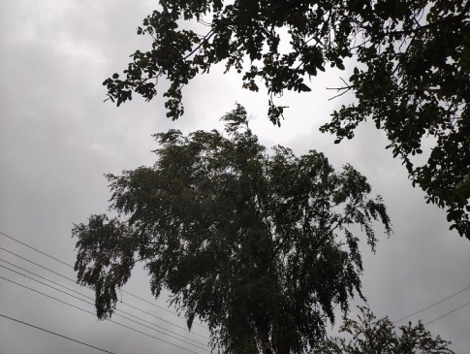

Фото:Алёна Тарубарова

**В регионе снова похолодает.**

Белгородские синоптики спрогнозировали ухудшение погоды. С вечера воскресенья поднимется ветер, в ночь на понедельник местами пройдут сильные дожди с грозами. Днём 3 сентября порывы ветра будут достигать 15-18 м/с. При этом заметно похолодает. Ночью — от 5 до 10 градусов тепла, днём — максимум +14.

В Губкине, если верить метеорологам, основная часть осадков выпадет в воскресенье вечером и ночью. После полудня сквозь тучи начнёт пробиваться солнце. Новая неделя начнётся с 8-градусной прохлады, в течение дня воздух прогреется лишь до +12. Ветер будет дуть со скоростью 8-16 м/с.

Спасатели напоминают, что сильный порывистый ветер зачастую нарушает работу систем энергоснабжения и связи. При перепадах напряжения важно немедленно обесточить все электробытовые приборы, выдернуть вилки из розеток.

Сильный ветер может повредить слабозакреплённые конструкции зданий. Поэтому не стоит прятаться от сильного ветра около стен домов, за остановками общественного транспорта, рекламными щитам, недостроенными зданиям, под деревьями. Не стоит в этих местах и парковать автомобили.  
Источник: <https://gubkin.city/news/in-gubkin-and-region/161141/?backurl=%2Fnews%2Fin-gubkin-and-region%2F%3Fcount%3D10%26from%3D161141%26section%3Din-gubkin-and-region%26nav%3D1>